Dicas para hábitos saudáveis que prolongam a vida

Está comprovado que existem hábitos de vida que fazem com que você viva mais. Veja atitudes que você pode tomar hoje para ter uma vida longa e saudável, com saúde física e mental

Você já deve saber que manter um estilo de vida saudável ajuda a aumentar a expectativa de vida. Mas é importante indicar como isso pode ser conseguido, de maneira objetiva. Pesquisa realizada pelo Departamento de Nutrição de Harvard, nos Estados Unidos, apontou os fatores que aumentam a probabilidade de ter uma vida longa. São eles:
https://emais.estadao.com.br/blogs/viva-mais-e-melhor/cinco-habitos-saudaveis-que-prolongam-sua-vida/
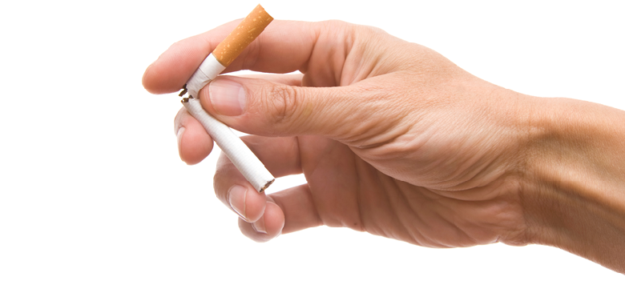
Imagem: http://www.saintmarysregional.com/for-patients-guests/no-smoking-policy/

- Não fumar
- Manter a forma física, com um índice de massa corporal (IMC) que se mantenha entre 18,5 e 24,9 kg/m3
- Fazer exercícios diários pelo menos durante 30 minutos
- Consumir alimentos de qualidade
- Beber diariamente um copo de vinho

Você já segue essas recomendações? Elas podem melhorar sua vida, mas não esgotam o assunto, sempre há mais aprender quando se trata de saúde. Preparamos dicas para incrementar sua condição física e também mental, para que você esteja preparado para enfrentar qualquer desafio da vida diária.

Outras dicas e truques para longevidade

Se você quer viver mais e melhor, simplesmente observe o seu cotidiano e veja quantas coisas você faz automaticamente e que podem ser melhoradas. Controle o seu estilo de vida, seguindo outras dicas e até truques que podem mudar sua vida para melhor, de maneira fácil e agradável.
https://brightside.me/inspiration-tips-and-tricks/10-fantastically-simple-habits-that-will-change-your-life-for-the-better-370060/
Imagem: https://lajollamom.com/lemon-water-lime-water-health-benefits/

- Comece o dia com um copo de água com limão

Adquira o hábito de começar o dia com um copo de água com limão, antes do café da manhã. A água deve estar na temperatura ambiente ou morna, nunca gelada, para não contrair o seu estômago. Ao contrário, a água morna relaxa os órgãos internos e aumenta o seu metabolismo. O suco de limão contém vitamina C, que aumenta a sua imunidade e melhora a condição da sua pele. Essa é uma ação simples, com grandes benefícios.

Coma castanhas, amêndoas ou nozes todos os dias
Coma ao menos 50 grs oleaginosas de alguma destas variedades: nozes, pistache, castanha do Pará, avelã, macadâmia, castanha de caju e amêndoas. Graças aos ácidos graxos e ômega 3, elas fortalecem o sistema cardiovascular, o cabelo e as unhas. Além disso as castanhas contém selênio, antioxidantes, vitamina E, potássio, cálcio, ferro, magnésio e zinco. Em uma palavra, são um depósito de vitaminas e nutrientes.
http://www.conquistesuavida.com.br/noticia/qual-e-a-diferenca-entre-leguminosas-e-oleaginosas-descubra_a4896/1
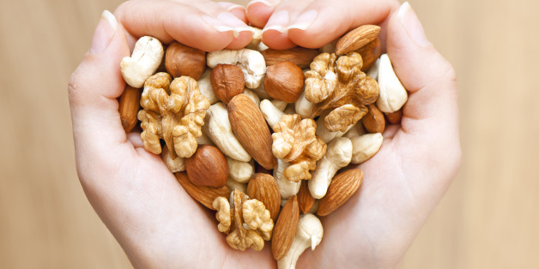
Imagem: https://www.huffpostbrasil.com/entry/nuts-health-longevity-cut-death-risk_n_7570346

Para reduzir o desejo de comer alimentos não saudáveis entre as refeições principais, adquira o hábito de levar lanches saudáveis para o trabalho ou a escola, como frutas, nozes, frutas secas ou iogurtes. Lanches que não sejam somente de carboidratos, como sanduiches ou doces, vão trazer resultados visíveis em um mês.

- Escove os dentes, use fio dental ou coma uma maçã para limpar a boca
As condições dos seus dentes influenciam na saúde do seu corpo. Cientistas já conseguiram provar a conexão entre a saúde dos dentes e as doenças do coração. Isso demonstra que cuidar da boca é importante, inclusive com uso do fio dental, que ajuda a limpar o espaço entre os dentes, removendo resíduo de comida que ficam presos e a placa que se forma em locais difíceis de alcançar com a escova.

O ideal é escovar os dentes depois de cada refeição. Entretanto, isso nem sempre é possível. A solução mais simples e gostosa é comer uma maça, após a refeição. Isso vai limpar a sua boca de qualquer resíduo de comida entre os dentes, vai promover a circulação sanguínea nas gengivas e normalizar a acidez bucal. A inflamação das gengivas, chamada periodontite, pode ser evitada com o consumo de vegetais e frutas frescas.
Imagem: https://patrickbohan.weebly.com/blog/why-i-take-a-freezing-shower-every-morning

Tome uma ducha de contraste frio todos os dias
Depois do banho, desligue o chuveiro e tome uma ducha fria por alguns segundos. Esse procedimento vai trazer um benefício tremendo para sua saúde. A ducha de contraste frio fortalece a imunidade, o sistema nervoso e os vasos sanguíneos. É também a principal arma na prevenção e tratamento das varizes.

- Coloque uma garrafa de água na sua mesa de trabalho

Algumas pessoas nem percebem que estão desidratadas. Se você optou por um estilo de vida saudável, a primeira coisa da sua lista deve ser beber mais água. Chá, café e refrigerantes estão fora da lista. Sempre leve uma garrafa de água pura com você e não se esqueça de colocar uma na sua mesa de trabalho, você vai beber mais sem precisar se esforçar.

Hábitos que melhoram a vida como um todo

Esses são hábitos que melhoram a condição física, mas há outros fatores que melhoram a sua condição como um todo, incluindo a criatividade, a produtividade, os relacionamentos e o estado de felicidade. Pessoas bem sucedidas tem um histórico comum, que geralmente exigiu muita concentração, disciplina pessoal e um bom bocado de energia todos os dias, para fazer as coisas acontecerem.
https://www.forbes.com/sites/nomanazish/2018/03/30/10-daily-habits-that-can-actually-change-your-life/#1e22dd83630c

Portanto, não deixe que velhos hábitos puxem você para trás. Comece a construir novas atitudes para uma vida melhor, mais produtiva e mais feliz.

Imagem: https://blog.workman.com/2017/08/5-minute-meditation-busy-moms-dads/

- Crie um ritual matinal

Talvez você goste de sair para uma corrida, ou quem sabe você goste de meditar e aproveitar um café da manhã saudável. Qualquer que seja a alternativa que te faça sentir supermotivado, dê o pontapé inicial no seu deu com esse hábito. Estabelecer um ritual matinal significativo ajuda voe a começar o seu dia de uma forma positiva e proativa. Essa é uma forma de começar o dia de forma estruturada, que reduz a fadiga mental e o estresse, ao invés de sair correndo para o trabalho.

- Leia muito

A leitura de livros é uma ótima maneira de ganhar conhecimento e estimular a criatividade. A imersão na leitura também aumenta a concentração e tem um efeito calmante similar à meditação. Mais ainda, ler antes de dormir pode ajudar você a dormir melhor. Livros de não-ficção são um excelente recurso para alargar os horizontes, desenvolver novas ideias e encontrar motivação. Além disso, eles também oferecem conselhos sobre como superar todos os tipos de desafios, através de exemplos reais.

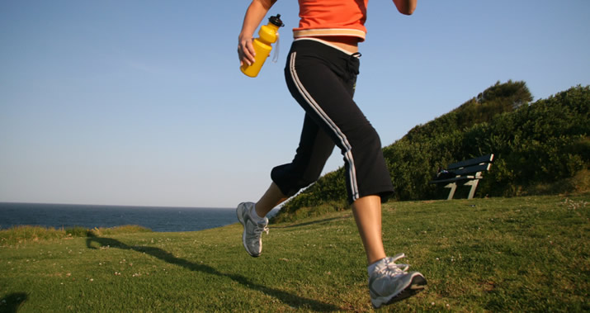

Imagem: http://liwli.com/exercise-doesnt-take-a-lot-of-time-all-it-takes-is-commitment/

- Aprenda a fazer uma coisa de cada vez

Fazer várias coisas ao mesmo tempo de vez em quando não é prejudicial, mas ficar constantemente pulando entre várias tarefas limita a sua concentração e contribui para acumular excesso de pensamentos, que fazem com que seu cérebro tenha dificuldade em filtrar as informações que são realmente relevantes. Tente realizar uma única tarefa tanto quanto for possível. Faça uma lista de coisas que você precisa realizar no dia e comece com a mais importante, percorrendo a lista, em uma tarefa de cada vez.

- Agradeça mais
É fácil ser dominado pela competição e o ritmo diário, esquecendo o quanto somos afortunados. Praticar a gratidão é uma grande forma de manter a positividade, reduzir o estresse e melhorar a saúde. Comece a criar tempo todos os dias antes dormir, para agradecer às pessoas queridas e lembrar ao menos de uma coisa pela qual você é grato. Quanto mais você agradecer às pequenas alegrias da vida, mais feliz você será.

- Arrume tempo para se exercitar
Além de melhorar a sua saúde física, os exercícios regulares aumentar a sua criatividade e suas habilidades cognitivas. É também uma forma efetiva de aumentar a resistência e permanecer com energia. Se você ainda não está convencido, saiba que os exercícios melhoram o seu humor, com a produção de endorfinas, hormônios que agem como anti-depressivos naturais. Quer mais razões para pisar na academia?

